MEDIO AMBIENTE Y DESARROLLO SUSTENTABLE

Temática
Arbolado Urbano
En el presente trienio 2015-2018, y en vinculación con el área de Parques, Jardines y Monumentos, la Comisión Nacional Forestal (CONAFOR) y la Secretaria de la Defensa Nacional (SEDENA) se logró impulsar el aumento de forestación en zonas urbanas y en zonas forestales municipales de la cuenca, en una superficie aproximada de 224,416 M2 con un suministro y colocación de 17,972 unidades de diversas variedades forestales superando la meta propuesta en el Plan de Desarrollo Municipal en un factor del 40%, al terminar el año 2018, destacando los trabajos de reforestación realizados en la parte alta de la Cuenca, en congruencia a lo planteado en el Objetivo Municipal OM 05.

Durante los tres años de Gobierno Municipal de la presente administración 2015-2018, fueron realizadas diversas acciones desprendidas de las estrategias planteadas por el área de Medio Ambiente y Desarrollo Sustentable, vinculadas con las áreas de parques y Jardines y con apoyo de CONAFOR y SEDENA, mediante las cuales en base a los diagnósticos de las áreas involucradas y los objetivos del Plan de Desarrollo Municipal (OM05), que habla de coadyuvar con el impulso a estrategias de conservación, recuperación y aumento de áreas verdes urbanas, así como el manejo forestal de la Cuenca y congruente con la meta planteada de impulsar el crecimiento de superficie forestal en el municipio en un 20%, pondero para efectos de este informe que la expectativa de crecimiento fue rebasada en a un 40%, consolidando espacios públicos con vocación forestal, camellones, jardines, unidades deportivas así como áreas del Parque Ecológico las Peñas y Los Ocotillos, beneficiando a diversas colonias de la Cabecera Municipal y la Cuenca, de acuerdo al siguiente cuadro:
UBICACIÓN | CANTIDAD DE UNIDADES FORESTALES | SUPERFICIE EN m2 | CANTIDAD DE POBLACION BENEFICIADA | FECHA
Cabecera Municipal y Delegación El Fresnito | 1,600 | 25,600 | 26,000 | Enero/Diciembre 2016
Cabecera Municipal y Cuenca (Montaña Oriente) | 4,281 | 68,496 | 40,000 | Enero/Diciembre 2017
Cabecera Municipal y cuenca (montaña oriente) | 12,091 | 130,320 | 23,000 | Enero/septiembre  2018
SUBTOTAL | 17,972 | 224,416 | 89,000 | 2016/2018

De acuerdo al cuadro y párrafo anterior, destaco para este informe que durante el último periodo de este Gobierno (2018) y en congruencia con el Plan Operativo del área, se llevaron a cabo acciones de gran impacto sobre una de las áreas naturales protegidas al interior de Zapotlán el Grande, denominada Parque Ecológico las Peñas, mediante el suministro y colocación de alrededor de 10,000 unidades forestales de pino Devoniana, que de acuerdo a la supervivencia que se mantenga, vendrán a fortalecer una superficie aproximada de 10 hectáreas en la Cuenca, mismos que ilustran su localización en la siguiente imagen.
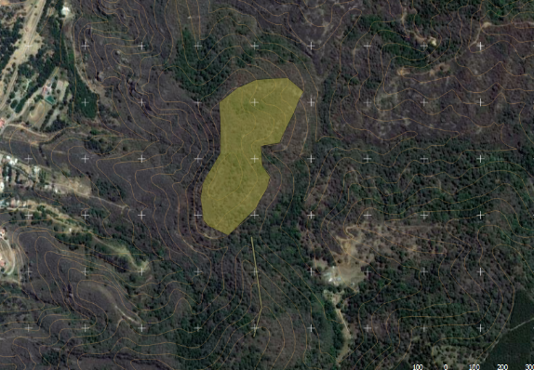

En base a los datos anteriores y a los estándares fijados por la Organización Mundial de la Salud, de mantener 9 m² por habitante, y considerando que al final del año 2015 fueron contabilizados 529,785.81 m² de áreas verdes al interior del municipio, al término del trienio, fueron impactadas 30 colonias entre las que destacan: Las Américas, Cruz Blanca, La Unión, Reforma I y II, Hijos Ilustres, La Morita, San Felipe II, La Nueva Luz, Los Volcanes, Valle del Sur, Santa Rosa, Cristo Rey, Constituyentes y El Centro entre otras, que sumados a las 100,000 M2 de la Cuenca alcanzó un total de superficie reforestada de 224,416 M2, que a lo largo de los tres periodos del trienio como lo muestra la gráfica fueron aumentando.

Las imágenes muestran parte de las acciones emprendidas por el área en el tratamiento de la Cuenca que impactaron el Parque ecológico las Peñas y Ocotillos mismas que impulsarán gradualmente en el mediano plazo el mejoramiento del ecosistema y los servicios ambientales que brindan para la zona urbana las áreas naturales protegidas a las que se hizo referencia, entre las que destacan la captura de carbono, el mejoramiento del suelo, aumento de la biodiversidad de flora y fauna, la producción de agua, entre otros.
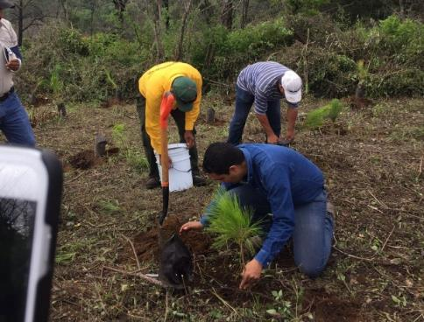
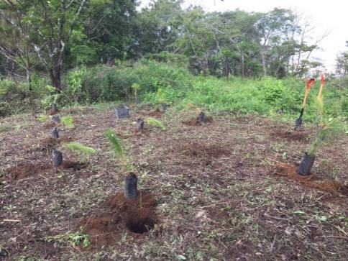
Campaña Reforestación 2015-2018 Parque ecológico Las Peñas
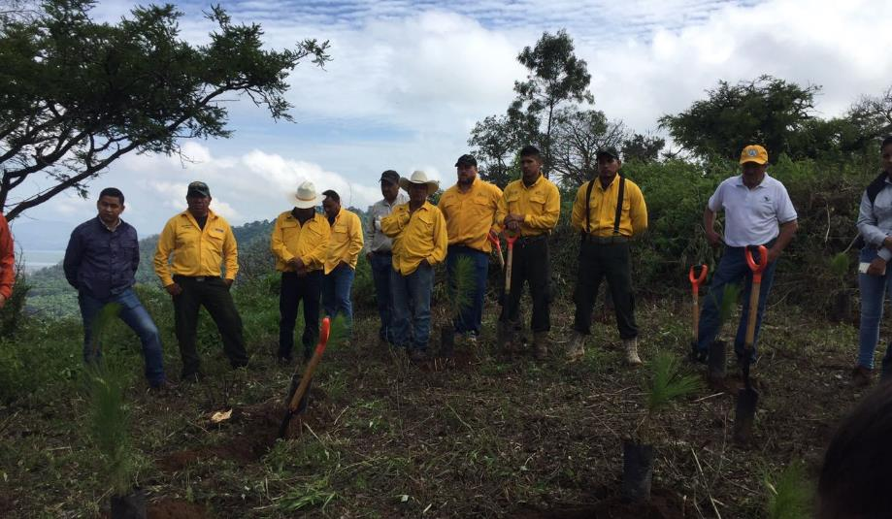
Parque Ecológico las Peñas y Ocotillos
Campaña Reforestación 2015-2018 Parque ecológico Ocotillos

Temática
Educación y Cultura Ambiental
En el tema de educación y cultura ambiental, para efectos de este informe, menciono la gran labor del área de Medio Ambiente y Desarrollo Sustentable que durante los tres años del Gobierno 2015-2018 implemento 145 talleres y actividades relacionados con diversas temáticas que fortalecieron los niveles de cultura ambiental en la población con temas de manejo de residuos sólidos, el respeto a los entornos naturales, y el cuidado del agua.

De acuerdo a la meta planteada en el Plan de Desarrollo Municipal 2015-2018 para el indicador “Educación y Cultura Ambiental”, para este trienio fueron impartidos 145 talleres o actividades de temática ambiental, logrando cumplir lo establecido en la programación del periodo.

Durante los tres años del periodo de Gobierno fueron diseñados e impartidos por el área de Medio Ambiente y Desarrollo Sustentable, diversos talleres que fueron dirigidos principalmente a la población infantil y juvenil, con numerosos contenidos tendientes a concientizar a las nuevas generaciones sobre problemas como: calentamiento global, la Protección del vaso lacustre más importante del Sur de Jalisco denominado Laguna de Zapotlán, el cuidado de la biodiversidad en los ecosistemas de la Cuenca y la reforestación, el ciclo del agua, entre otros.

Pondero y agradezco en este informe la participación de Centros Educativos que coadyuvaron con la estrategia, destacando a los siguientes planteles: Manuel Chávez Madrueño, Josefa Ortiz de Domínguez, José Clemente Orozco, Ma. Mercedes Madrigal, Instituto Silviano Carrillo, el ITEM, Colegio México, entre otros. Así como los talleres y actividades dirigidos a la población abierta, en coparticipación con empresarios como Driscoll’s, Berrymex, Agrícola Los Cerritos y M&R entre otros, abordando temas de problemáticas locales y participando en la campaña nacional de recolección de residuos “Limpiemos Nuestro México” y las campañas municipales: Limpiemos Zapotlán y electro acopio 2018

Así también menciono las acciones de concientización realizadas en diversas conmemoraciones en el marco del día mundial de los humedales, el día mundial del agua y el día mundial del medio ambiente, en el que se impulsó la campaña de mercadotecnia social “Por el Orgullo de la Laguna de Zapotlán”, donde involucró a la comunidad en las acciones de mitigación y mejoramiento del entorno natural de la cuenca y la campaña limpiemos Zapotlán 2018, donde se recolectaron alrededor de 12 toneladas de residuos en las 14 rutas establecidas en la misma campaña.

N° | POBLACIÓN BENEFICIADA | CONTENIDOS | FECHA
1 | 2, 345 habitantes de la localidad | Concientización dirigida a niños, jóvenes, adultos y adultos mayores, mediante la impartición de 53 talleres en contenidos de fomento a la cultura del respeto al medio ambiente. | Ene/Dic 2016
2 | 3,464 habitantes de la localidad | Actividades dirigidas principalmente a estudiantes de primaria y nivel medio superior, así como a distintos grupos organizados como asociaciones vecinales, grupo cáritas juvenil, entre otros; así como la coordinación con distintas empresas del agro para la realización de campañas de recolección de residuos. Además de la concientización de niños de primaria principalmente, impartiendo distintos talleres en sus instituciones educativas, aunado a lo anterior y en coordinación con la unidad de Prevención al Delito se buscó atacar a la población más vulnerable en campañas de reforestación y limpieza. En total se realizaron 67 actividades encaminadas al mejoramiento y cuidado del medio ambiente. | Ene/Dic 2017
3 | 2,888 habitantes de la localidad | Con la impartición de 25 talleres y actividades de educación ambiental, se logró llegar a diferentes estratos poblacionales con el objetivo de fomentar la cultura de respeto al medio ambiente. | Ene/Jul 2018
A continuación y en el contexto del párrafo anterior, se despliega el siguiente cuadro, imágenes y gráfica que se pormenorizan las cantidades de población impactada, los contenidos de los talleres y los periodos en los que fueron realizados.

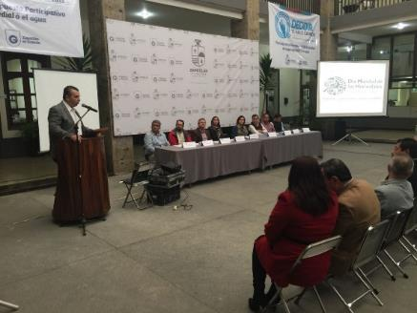
Talleres de Educación y cultura Ambiental 2015-2018

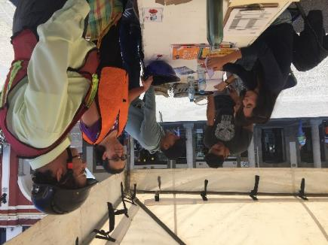

Talleres de Educación y cultura Ambiental 2015-2018

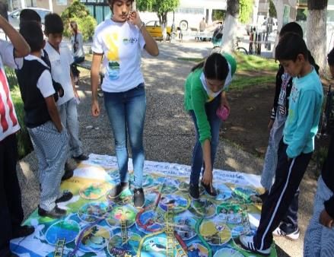
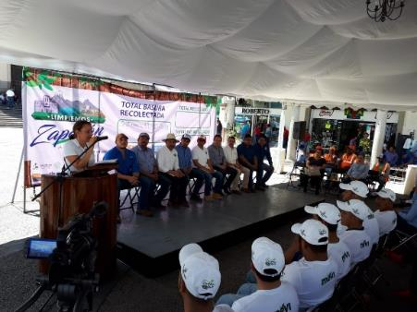

Temática
Saneamiento de “Laguna de Zapotlán”
En el tema del vaso lacustre Laguna de Zapotlán, se planteó desde el inicio del año 2016, acciones objetivas que han permitido mejorar y conservar paulatinamente el entorno natural del humedal, así como la calidad del agua, destacando que durante los tres años de este Gobierno, se mantuvo la vinculación con distintas instituciones y asociaciones que sumaron esfuerzos con el tema.

Como se desprende de lo establecido en el Plan de Desarrollo Municipal, correspondiente al periodo 2015-2018, la protección y gestión ambiental integral en el municipio que revierta el deterioro de los ecosistemas provocado por la generación de residuos y la contaminación para la protección de los zapotlenses y el equilibrio ecológico fue una prioridad en este Gobierno.

Mediante la estrategia de mercadotecnia social descrita brevemente en el apartado de educación ambiental, se detectaron dos sectores poblacionales relevantes a los que fueron dirigidas las acciones de la estrategia. Por una parte los pobladores de zonas urbanas y por otra los productores agropecuarios a cielo abierto. En ese contexto se iniciaran campañas de mitigación enfocadas al ahorro de agua y el manejo de residuos sólidos, así como la búsqueda de la adopción de técnicas sustentables de producción agrícola, Que sentaran las bases para la continuidad sustentable de la estrategia de conservación del humedal.

Por otra parte, consientes de la importancia de que en el territorio municipal se cuente con un humedal de importancia internacional, que fue designado sitio Ramsar en el año 2005, como lo es la Laguna de Zapotlán, y en el tema de coadyuvar con su conservación, fueron impulsadas acciones de control de malezas acuáticas que tuvieron continuidad en los tres años de este Gobierno para el saneamiento del vaso lacustre, realizando con el apoyo de bieldos y maquinaria el acercamiento del lirio acuático y la extracción manual y mecánica para la disposición en predios para su deshidratación y reincorporación a suelos agrícolas para su enriquecimiento.
Así también se realizaron controles biológicos a través de la incubación de neochetina sp, el cual es un depredador natural del lirio y su función es crecer y alimentarse de la planta, debilitando el tejido de la misma y haciéndola más vulnerable al ataque de hongos, por lo que en los meses de verano se ha venido realizando la aspersión por parte de la CEA de hongos fitopatógenos encontrados en el sitio de la especie Acremonium zonatum, con la intención de crear necrosis en la planta y resulte más sencillas su extracción; además de limitar la floración y la proliferación de semillas.

Así también pondero que como parte del manejo responsable del patrimonio natural del Municipio de Zapotlán el Grande, coadyuvo la CEA organismo encargado de realizar los monitoreos del cuerpo de agua, en los cuales se mide el porcentaje de malezas acuáticas móviles y fijas, con lo que se mantuvo una perspectiva sobre el avance en el saneamiento del humedal.
A continuación las siguientes imágenes satelitales y de campo, muestran el avance y logro de las acciones referidas en los párrafos anteriores ilustrando el medo de control biológico que introduce organismos de la familia Neochetina sp los cuales fueron sembrados en áreas específicas claves al interior la laguna, además del sistema de aspersión del hongo fitopatógeno mencionado con anterioridad.
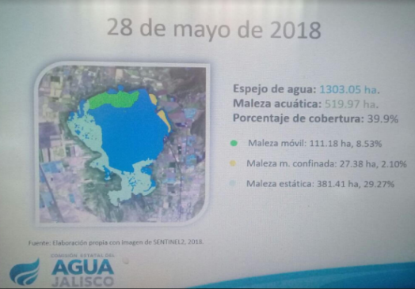
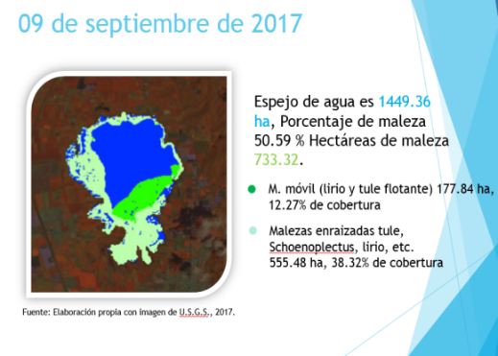
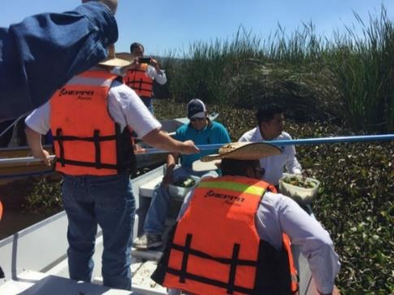
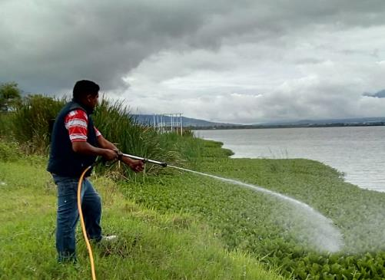
Acciones de Saneamiento en Laguna de Zapotlán
Temática
Gestión de Residuos
En vinculación con el área de Aseo Público Municipal, durante este trienio fueron generadas estrategias de normativa propuestas al pleno del ayuntamiento para contraer el indicador de número de toneladas de residuos sólidos urbanos confinados en el relleno sanitario municipal, logrando la presentación del documento para su revisión en la comisión de Medio Ambiente y Desarrollo Sustentable.

Como se desprende de lo establecido en el Plan de Desarrollo Municipal, correspondiente al periodo 2015-2018 en los apartados del diagnóstico en los que se menciona la falta de actualización de normas reglamentarias que generen las bases para la implementación de programas vinculando a las áreas de Medio ambiente y Desarrollo sustentable, así como Aseo público Municipal, durante el trienio se trabajó en la generación de un conjunto de normas que coadyuven con el área de Aseo Público, para la prevención y gestión integral de los residuos del municipio, en el contexto de promover la planeación y activación de programas de cultura y conciencia en el manejo de residuos sólidos por parte de los zapotlenses, la separación de los mismos y la disposición final que contribuyan al mejoramiento de la imagen urbana, la ampliación de la vida útil del relleno sanitario y las sanciones que fortalezcan el cumplimiento del mismo.
En el contexto anterior y como base piloto que contribuyera a las estrategias de las acciones inmersas en los programas de separación, el área de medio ambiente impulso durante el trienio 6 campañas de recolección de residuos sólidos y residuos de manejo especial en las que se monitorearon volúmenes, rutas, composición y características de los desechos que permitieron obtener resultados para el diseño de los programas mencionados en el párrafo anterior. Así mismo como resultado de las campañas se obtuvo la captación de 22 toneladas de residuos sólidos urbanos, 1,000 televisores analógicos y 5 toneladas de residuos electrónicos ponderando que estos dos últimos rubros se les dio la correcta disposición final en sitios autorizados.
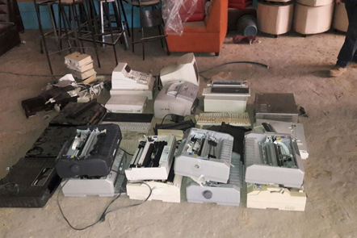
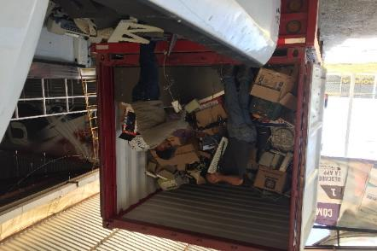

Campaña de acopio de Residuos Electrónicos

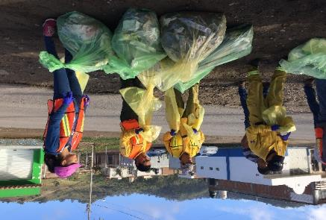
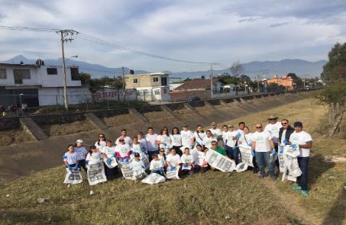
Campañas de Recolección de Residuos Sólidos 2018

Para llevar a cabo la campaña de electro acopio mencionada en el párrafo anterior se contó con la alianza de la empresa SCRAP Ecológico del Pacífico S.A de C.V, la cual está autorizada ante el Instituto para el Medio Ambiente y Desarrollo Sustentable del Estado de Colima (IMADES), asegurando que los componentes de este tipo de residuos fueran destinados al reciclaje y reintroducción al mercado de aquellos materiales susceptibles de valorización.
Finalmente menciono a la ciudadanía que en el contexto de este tema al terminar la administración se encuentra en proceso la generación de un programa municipal para la prevención y gestión integral de residuos sólidos urbanos, con una base sólida reglamentaria, que pueda darle continuidad a la separación, recolección y disposición final en el relleno sanitario o centros de reciclaje para asegurar la sustentabilidad del medio ambiente en la localidad.

